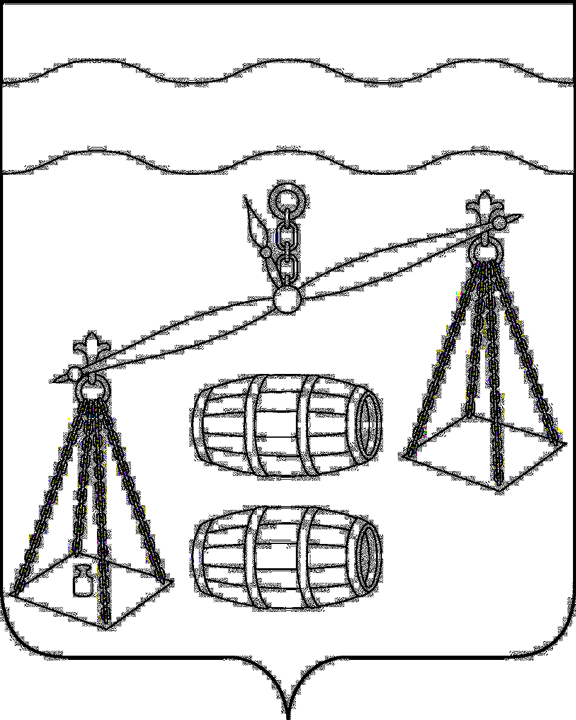
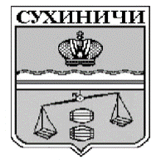
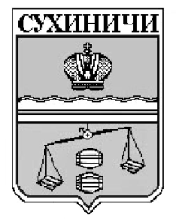
Администрация сельского поселения
«Деревня Ермолово»
Калужская область
ПОСТАНОВЛЕНИЕ

от 01.11.2023 год |  | № 34

О признании утратившими силу
постановлений администрации
сельского поселения «Деревня Ермолово»

Руководствуясь Федеральным законом от 06.10.2003 № 131-ФЗ "Об общих принципах организации местного самоуправления в Российской Федерации", в связи с приведением в соответствие нормативных правовых актов органов местного самоуправления, руководствуясь Уставом сельского поселения «Деревня Ермолово», администрация сельского поселения «Деревня Ермолово»
ПОСТАНОВЛЯЕТ:
- Постановление администрации сельского поселения «Деревня Ермолово» от 07.11.2012 № 24 «Об утверждении административного регламента исполнения муниципальной функции по проведению проверок при осуществлении муниципального лесного контроля на территории сельского поселения «Деревня Ермолово», Постановление администрации сельского поселения «Деревня Ермолово» от 06.02.2013 № 2-а «О внесении изменений в постановление администрации СП «Деревня Ермолово» № 24 от 07.11.2012 года «Об утверждении Административного регламента исполнения муниципальной функции по проведению проверок при осуществлении муниципального лесного контроля на территории сельского поселения «Деревня Ермолово» признать утратившими силу.
- Постановление администрации сельского поселения «Деревня Ермолово» от 27.09.2022 № 31 «Об отмене нормативных правовых актов органов местного самоуправления», Постановление администрации сельского поселения «Деревня Ермолово» от 27.09.2022 № 32 «Об отмене нормативных правовых актов органов местного самоуправления» отменить.
- Постановление вступает в силу после обнародования и подлежит размещению на сайте администрации МР «Сухиничский район» в разделе «Поселения».
- Контроль за исполнением настоящего Постановления возложить на администрацию сельского поселения «Деревня Ермолово».

Глава администрации
СП «Деревня Ермолово» Г.А. Желтухина

